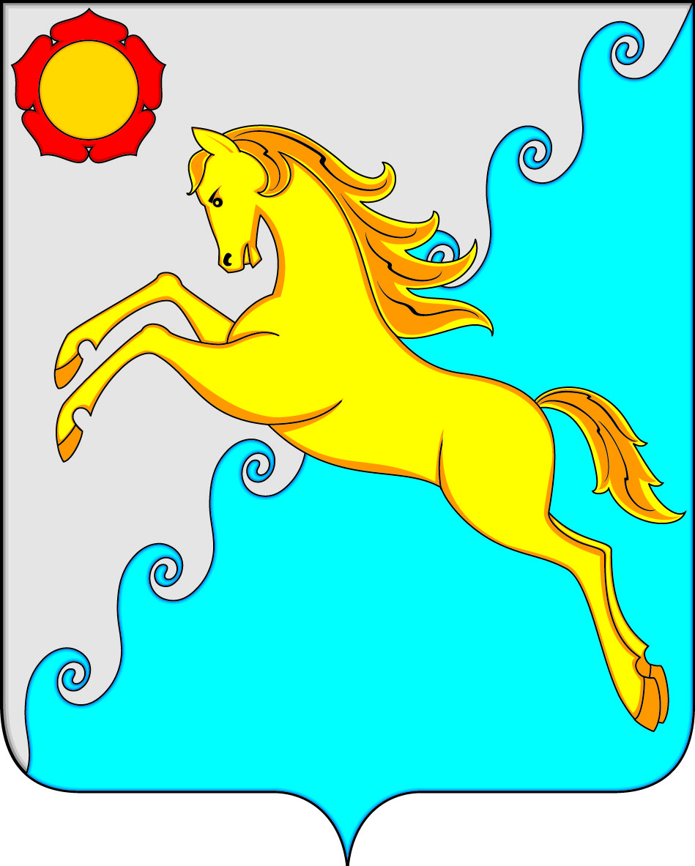
СОВЕТ ДЕПУТАТОВ РАЙКОВСКОГО СЕЛЬСОВЕТА
УСТЬ-АБАКАНСКОГО РАЙОНА РЕСПУБЛИКИ ХАКАСИЯ
ЧЕТВЕРТОГО СОЗЫВА

Р Е Ш Е Н И Е
27.06. 2024 г. аал Райков № 10

О гербе муниципального образования
Райковского сельсовета Усть-Абаканского района
Республики Хакасия

В соответствии со ст. 9 Федерального закона от 06.10.2003г. №131-ФЗ «Об общих принципах организации местного самоуправления в Российской Федерации», ст. 4. Устава муниципального образования Райковского сельсовета Усть-Абаканского района Республики Хакасия,
Совет депутатов Райковского сельсовета Усть-Абаканского района Республики Хакасия

РЕШИЛ:
1. Установить герб муниципального образования Райковского сельсовета Усть-Абаканского района Республики Хакасия в качестве официального символа.
2. Утвердить Положение «О гербе муниципального образования Райковского сельсовета Усть-Абаканского района Республики Хакасия» (согласно приложению).
4. Представить настоящее Решение, Положение «О гербе муниципального образования Райковского сельсовета Усть-Абаканского района Республики Хакасия» в Геральдический Совет при Президенте Российской Федерации для внесения герба муниципального образования Райковского сельсовета Усть-Абаканского района Республики Хакасия в Государственный геральдический Регистр Российской Федерации.
5. Контроль исполнения настоящего Решения возложить на Главу Райковского сельсовета Нечкина Владислава Юрьевича.
6. Настоящее Решение вступает в силу со дня его принятия.

Глава Райковского сельсовета
Усть–Абаканского района
Республики Хакасия Нечкин В.Ю.

